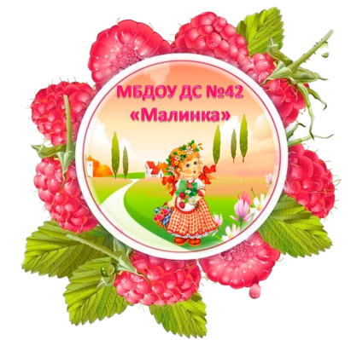Департамент образования администрации

Старооскольского городского округа Белгородской области

Муниципальное бюджетное дошкольное образовательное учреждение

детский сад № 42 «Малинка» Старооскольского городского округа

***Консультация для родителей***

**«ПОДВИЖНЫЕ ИГРЫ ПО ПДД ДЛЯ ДЕТЕЙ 6-7 ЛЕТ»**

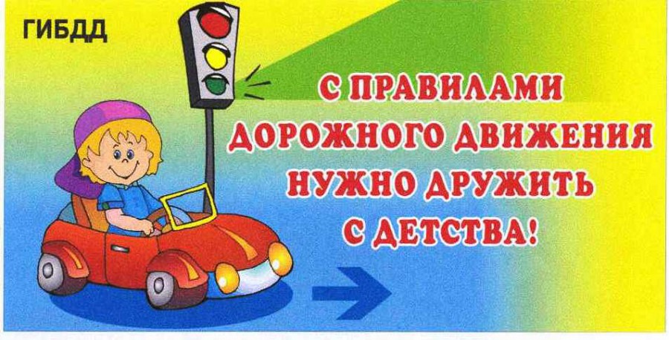

Подготовил: воспитатель

Губкина Анна Вячеславовна

г. Старый Оскол

2025г

*ПОДВИЖНЫЕ ИГРЫ ПО ПДД*

**ЗНАКИ**

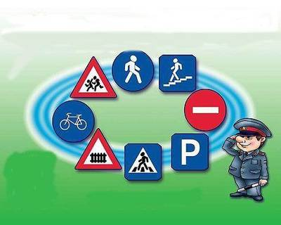

***«К своим знакам»***

**Цель**: Закрепить представления детей о дорожных знаках, развивать внимание, логическое мышление, сообразительность, ориентировку в пространстве.

**Материалы**:  дорожные знаки

**Ход игры**: Дети делятся на группы по 5-7 человек, берутся за руки, образуя круги. В середину каждого круга входит водящий со знаком и объясняет его значение. По сигналу, играющие расходятся по площадке. Водящие в это время меняются местами и знаками. По команде дети должны быстро найти свой знак  встать в круг. Водящие держат знаки над головой.

***«Угадай знак»***

***Цель:***Закрепить представления детей о дорожных знаках, развивать внимание, зрительную память.

**Материалы:** Набор дорожных знаков, жетоны

**Ход игры**: Все изученные знаки расставляют на расстоянии друг от друга. Воспитатель зачитывает словесное описание того, что обозначает тот или иной знак. Дети должны подбежать к нужному знаку. Дети, правильно выбравшие знак, получают жетон. В концу игры подсчитывают у кого сколько жетонов и определяют победителей.

***«Повороты»*** *(малой подвижности)*

**Цель:**Закрепить представления детей о дорожных знаках, ориентировку в пространстве (право-лево), развивать логику и сообразительность.

**Материалы:**Дорожные знаки ***«Движение прямо»***, ***«Движение направо»***, ***«Движение налево»***, рули.

Ход игры: Дети строятся в шеренгу лицом к воспитателю. Если игра проводится подгруппой из 6 человек, то детям раздаются рули. У воспитателя знаки: ***«Движение прямо»***, ***«Движение направо»***, ***«Движение налево»***.  
Если воспитатель показывает знак ***«Движение прямо»***, то дети делают один шаг вперед, если знак ***«Движение направо»*** — дети, имитируя поворот руля, поворачивают направо, если знак ***«Движение налево»*** — дети, имитируя поворот руля, поворачивают налево.

**СВЕТОФОР**

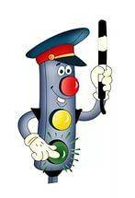

***«Сигналы светофора»***

**Цель:** Развивать сообразительность, быстроту реакции, внимание, зрительное восприятие, воспитывать доброжелательное отношение к сверстникам, согласованность и сотрудничество.

**Материалы:** Мешочек с мячами красного, желтого, зеленого цветов, стойки.

**Ход игры**: На площадке от старта до финиша расставляются стойки. Играющие каждой команды встают друг за другом цепочкой у стойки старта и кладут руки на плечи впереди стоящему. В руках у ведущего игры мешочек. Капитаны по очереди опускают руку в мешочек и достают по одному шару. Если капитан достал красный или желтый шар, то команда стоит на месте; зеленый- передвигается к следующей стойке. Чья команда быстрее придет к финишу, та и выиграла.

***«Стоп — Идите»***

Цель: Закрепить знание сигналов светофора, умение двигаться по сигналу, развивать внимание.

**Материалы:** Светофор.

**Ход игры:** Дети игроки располагаются по одну сторону помещения, а водящий с пешеходным светофором в руках — по другую.  
Игроки по сигналу светофора ***«Идите»*** начинают двигаться в сторону водящего. По сигналу ***«Стоп»*** замирают. По сигналу ***«Идите»*** продолжаю движение. Тот, кто первым достигнет водящего, побеждает и занимает его место. Двигаться игроки могут бегом или в небольших помещениях ***«лилипутиками»***, переставляя ногу на длину ступни пятка к носку.

***« Зажги светофор»***

**Цель:** Закрепить умение действовать по сигналу, развивать умение работать в команде, поддерживать друг друга.

**Материалы**: Воздушные шарики или мячи

**Ход игры:**Капитан получает 3 воздушных шара (можно мячи) красного, желтого, зеленого цвета и по сигналу перебрасывает по 1 дальше. Когда шар дойдет до последнего игрока, тот поднимает его вверх- зажжен 1 красный сигнал. Капитан может передать следующий шар. Выигрывает та команда, которая быстрее зажжет все 3 сигнала.

**ПЕШЕХОДНЫЙ ПЕРЕХОД**

**Игра « Зебра» ( на время и точность исполнения).**

**Цель:**Напомнить детям что такое «зебра» и как правильно переходить дорогу. Закреплять умение быстро и точно выполнять задание, развивать командный дух.

**Материалы:** Полосы белой бумаги или картона

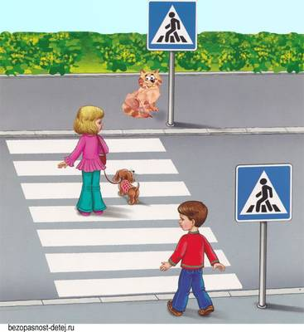**Ход игры:** Всем участникам в каждой команде, кроме последнего, раздается по полоске белой бумаги (картона). Первый участник кладет полосу, встает на нее и возвращается к команде. Второй шагает строго по полосе, кладет свою « ступеньку» зебры и возвращается обратно. Последний участник шагает по всем полоскам, возвращаясь, собирает их.

**«Ловкий пешеход»**

**Цель:** Развивать глазомер, ловкость, внимание, упражнять  в метании мяча правой рукой на ходу

**Материалы**: Плоское вертикальное изображение светофора с прорезанными круглыми отверстиями на месте фонарей (диаметр вдвое больше мяча), резиновый или пластмассовый мяч, «зебра» (на улице можно нарисовать мелом, в помещении использовать коврик с полосками)

**Ход игры:** Пешеходы по очереди переходят перекресток. Чтобы перейти, нужно на ходу забросить мяч в зеленый глазок светофора. Попал в красный  - выбываешь,  попал в желтый – бросаешь еще раз. Затем можно переходить дорогу строго по зебре.

**«Будь внимательным»(малой подвижности)**

**Цель:** активизировать процессы мышления, внимания, закрепить знания детей о правилах дорожного движения. Учить действовать по сигналу.

**Материалы:** Кольца или круги,  имитирующие руль

**Ход игры:** Дети встают в круг, регулировщик – в центр круга. Дети запоминают, что и когда надо делать. Идут по кругу и внимательно слушают сигналы регулировщика дорожного движения. По сигналу: ***«Светофор!»*** — стоим на месте; по сигналу: ***«Переход!»*** — шагаем; по сигналу: ***«Автомобиль!»*** — держим в руках руль.

**ПРОФЕССИИ**

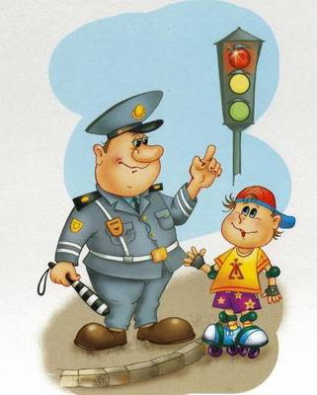

**«Автоинспектор и водители»** *(малой подвижности)*

**Цель:** Активизировать процессы мышления, внимания, закрепить знания детей о правилах дорожного движения.

**Материалы:** Стул на каждого игрока; ножницы; дорожные знаки; водительские удостоверения *(прямоугольники из картона)*.

**Ход игры:** В игре участвуют 5—6 человек.

На площадке для игры проводят мелом 4—5 параллельных линий, означающих этапы движения. Игроки*(водители)* ставят свои машины *(стулья)* за последней линией и рассаживаются на них.

    У водителей имеются водительские удостоверения. С противоположной стороны площадки лицом к водителям садится автоинспектор с табличками дорожных знаков и ножницами в руках. Эти ножницы нужны для просечки прав у шофера-нарушителя. Автоинспектор поочередно показывает водителям дорожные знаки. Водитель, правильно объяснивший, что предписывает данный знак, продвигается до следующей черты. Водитель, не сумевший объяснить это, получает прокол*(ножницами отрезается уголок прав шофера)* и замечание автоинспектора, его машина остается на месте. Игрок, получивший четыре прокола, выбывает из игры. Водитель, прошедший все этапы без замечаний, становится автоинспектором, автоинспектор — водителем. Игра повторяется.

**«Сдаем на права шофера»***(малой подвижности)*

**Цель:**Напомнить детям о профессии шофера и автоинспектора, закрепить знание дорожных знаков

**Материалы**: Жетоны, дорожные знаки

**Ход игры**: В игре участвуют 5-7 человек: автоинспектор и водители. Играющие выбирают водящего (автоинспектора). Ему даются дорожные знаки (из набора «Настенные дорожные знаки»), на обратной стороне знака написано его значение. Автоинспектор показывает дорожные знаки (знакомые учащимся), поочередно меняя их, а водители объясняют значение знаков. За правильный ответ они получают очко (выдается цветной жетон, кусочек картона). В конце игры подсчитывается, кто из водителей получил большее количество жетонов. Ему присуждается звание шофера 1 класса, другим соответственно шофера 2 и 3 класса.  
Игрок, первое место, становится автоинспектором.  
Игра повторяется.

**ТРАНСПОРТ**

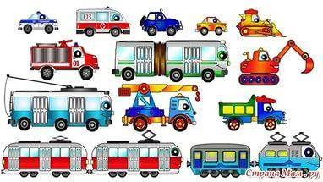

***«Цветные автомобили»***

**Цель:** Упражнять детей в умении реагировать на цвет, развиваем внимание, закрепляем Правила дорожного движения.

**Подготовка к игре:**

**Материалы:**Цветные рули; сигналы *(картонные кружки)*, которые соответствуют цвету рулей.

**Ход игры:** Дети размещаются вдоль стены или по краю площадки. Они автомобили. Каждому дается руль разного цвета. Ведущий стоит лицом к играющим с сигналами такого же цвета как рули.

Ведущий поднимает сигнал определенного цвета. Дети, у которых рули такого же цвета выбегают. Когда ведущий опускает сигнал, дети останавливаются и идут в свой гараж. Дети во время игры гуляют, подражая автомобилям, соблюдая ПДД. Затем ведущий поднимает флажок другого цвета, и игра возобновляется.

Ведущий может поднимать один, два или три сигнала одновременно, и тогда все автомобили выезжают из своих гаражей. Если дети не заметят, что сигнал опущен, зрительный сигнал можно дополнить словесным: ***«Автомобили (называет цвет), остановились»***. Ведущий может обойтись одним словесным сигналом: ***«Выезжают синие автомобили»***, ***«Синие автомобили возвращаются домой»***.

***«Такси»****(бег)*

**Цель**: Учить детей двигаться вдвоём, соразмерять движения друг с другом, менять направления движения; быть внимательным к партнёрам по игре. Уточнить представление о транспорте и правила поведения в общественном транспорте.

**Материалы:** обручи большого диаметра *(один обруч на двух игроков)*; Свисток.

**Ход игры**: Дети становятся в обруч: один – у передней стороны обода, другой – у задней, лицом за первым. Первый ребёнок – водитель такси, второй – пассажир. Они бегают по площадке или по дорожке. Через некоторое время *(по свистку)* меняются ролями.

**Список  использованной литературы**

1.  Антюхин Э., Сулла М. Концепция воспитания безопасности жизнедеятельности // Основы безопасности жизни. - 1997. - № 5.  С-5

2.  Клименко В.Р. «Обучайте дошкольников правилам движения».

М. «Просвещение» 1973 г.

3.  Лапшин В.И. Правила дорожного движения РФ. М. «Транспорт» 1999 г.